# 注油机系统使用说明

1. 连接注油机服务

注油机服务界面如下，点击连接按钮，等待连接完成；

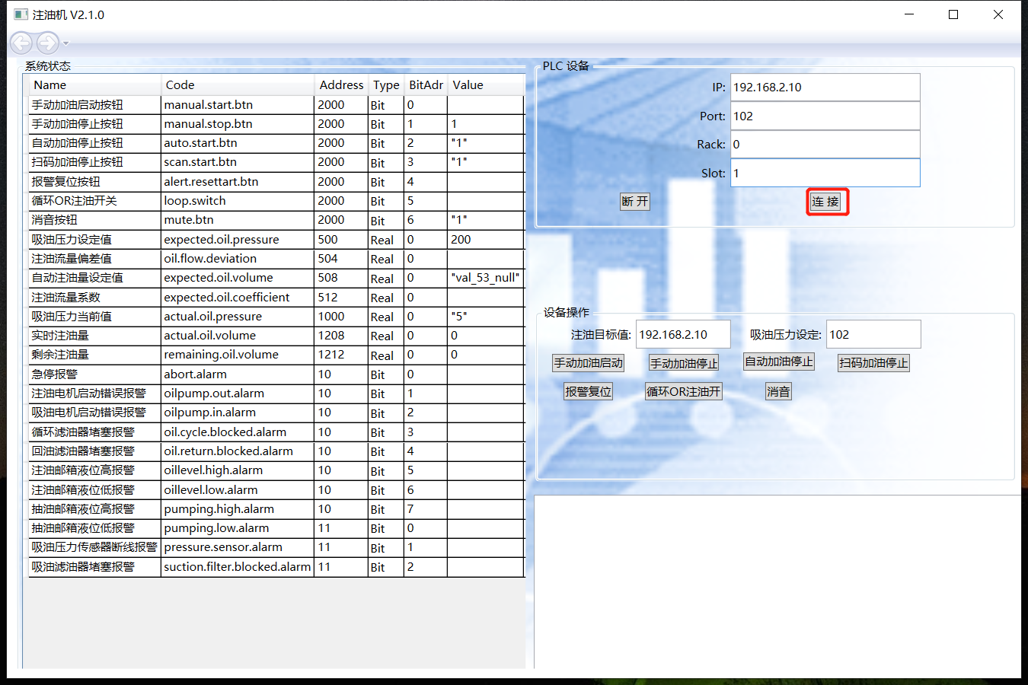

1. 打开浏览器登录客户端 (推荐使用 Microsoft Edge 或者 Google Chrome)

地址栏输入http://localhost:8800 进入登录页面，然后输入用户名密码登录

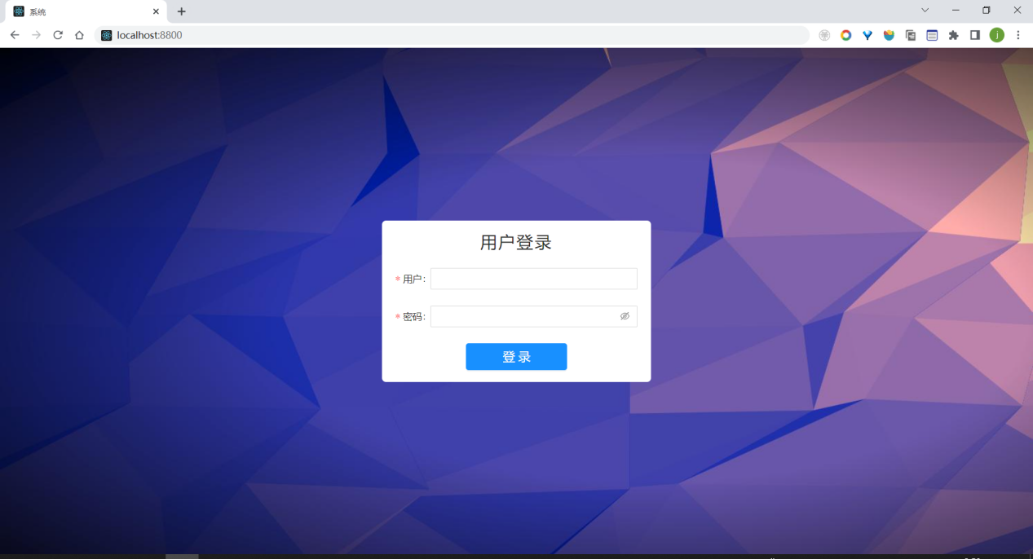

1. 操作员管理使用说明(该页面只有管理员才有权限读写)

可以添加、删除、修改员工信息

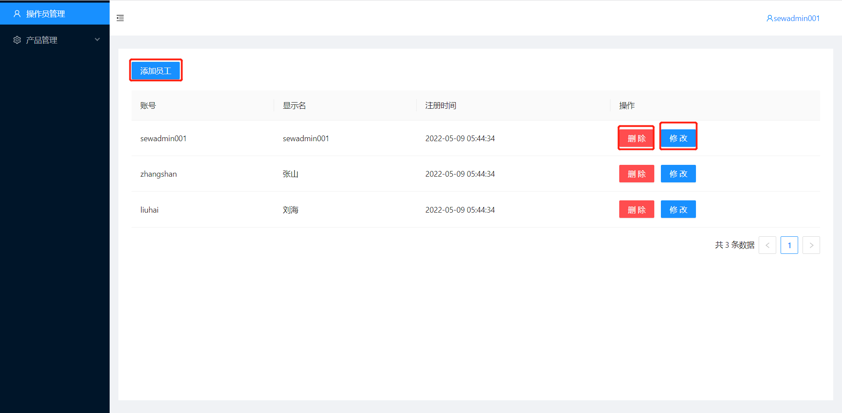

1. 修改账户密码

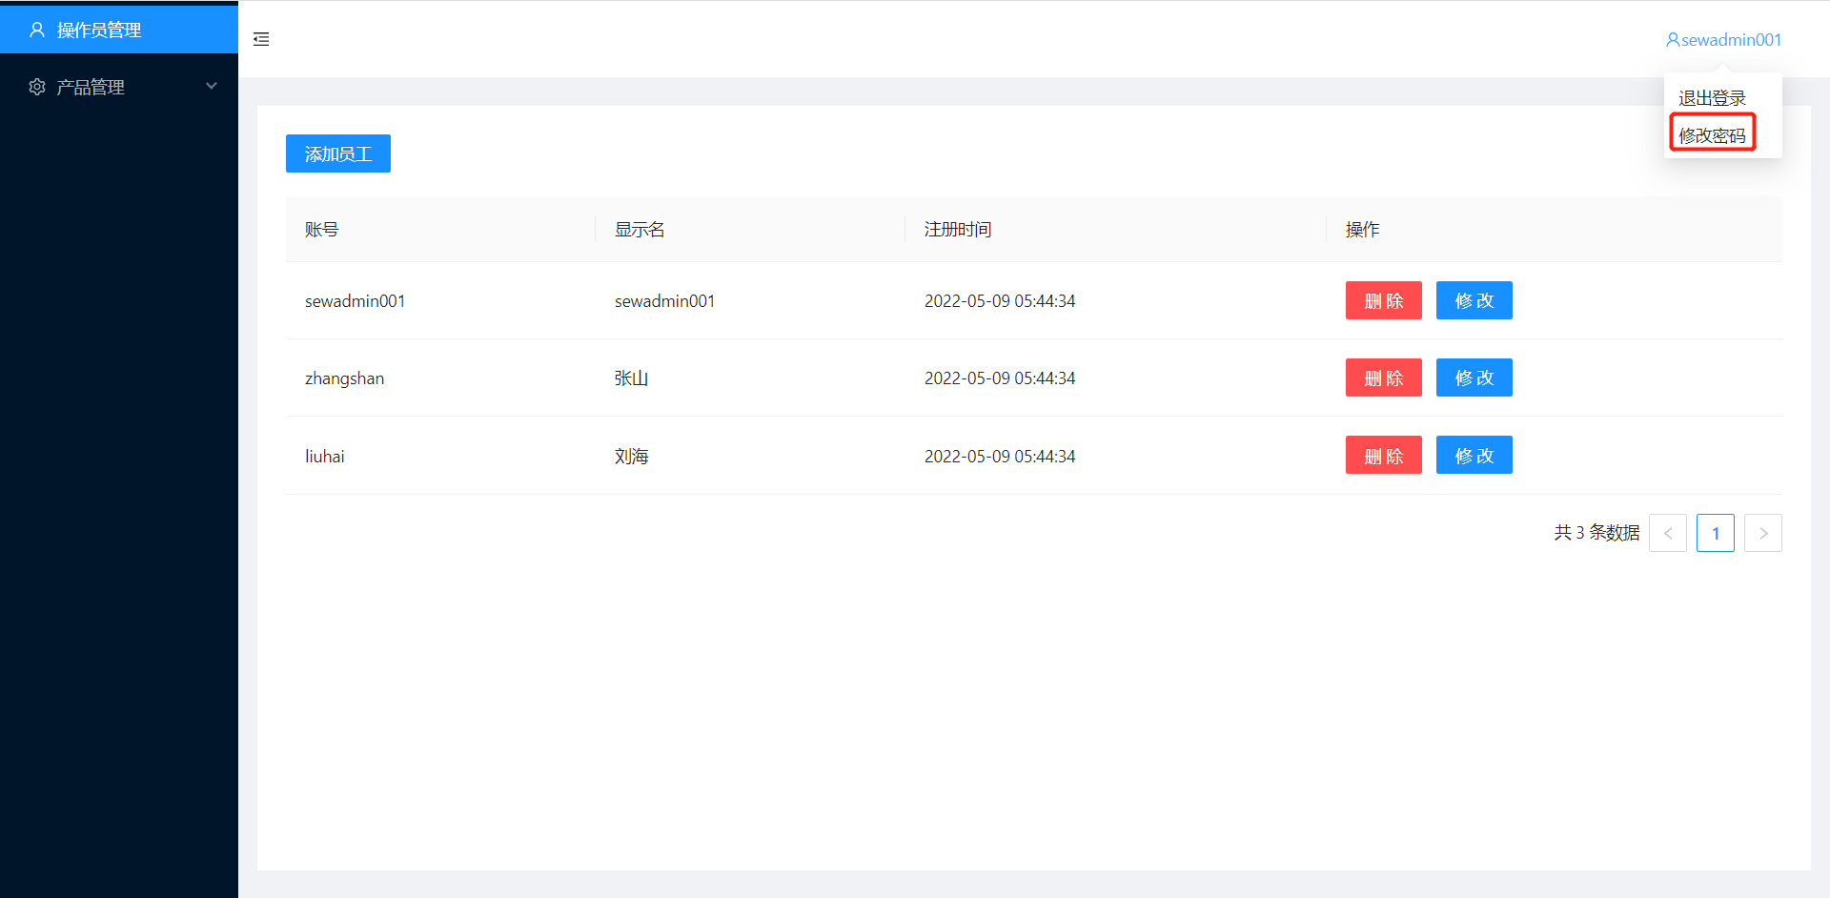

1. 产品监控使用说明(如图所示)

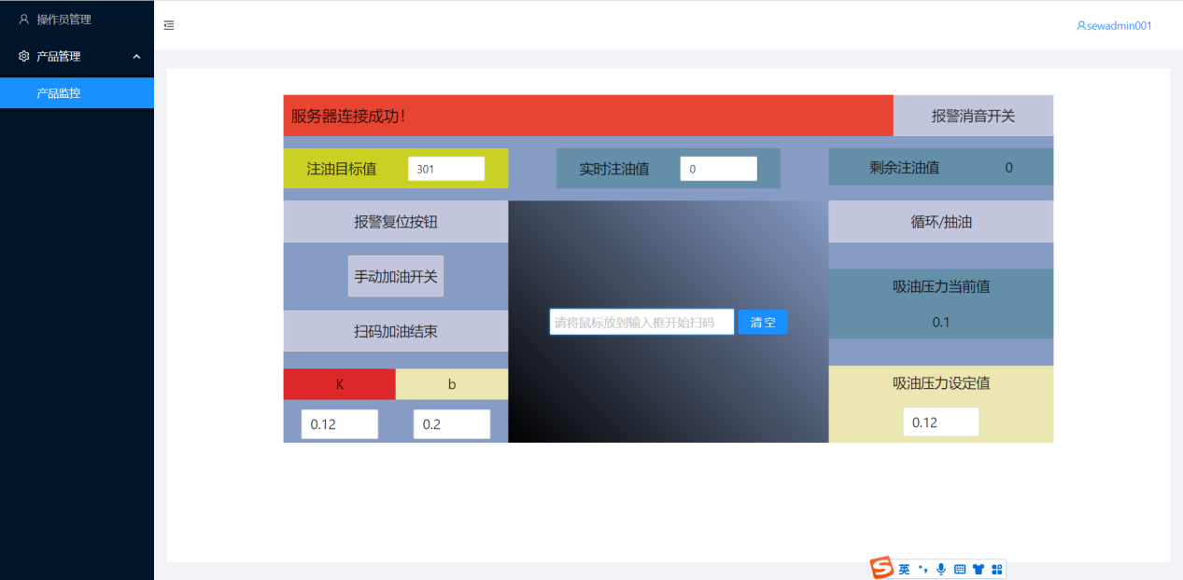

1. 相关文件存储位置及说明

注油记录存储位置(下面两个文件夹中的excel文件)

\\10.9.8.40\x\SC\Public\18 注油机\sew001

\\10.9.8.40\x\SC\Public\18 注油机\sew002

铭牌厂商需要的文件存储位置(下面文件夹下面的所有.001文件)

\\10.9.8.40\x\SC\Public\18 注油机\mp

1. 写给铭牌厂商的注油打印信息说明

文件名称是订单号+.001 作为后缀的 如 53467867.001

文件内容为文本文件，以一个英文空格拆分，总共四个值，从左到右依次表示：

注油量实际值 加油开始时间 加油结束时间 操作人真实姓名

注意事项:

1. 设备开机后最好等待两分钟等注油服务启动完成后再操作，否则可能会出现按钮没有响应的情况；
2. 以上正文中第1点说明的注油机服务,页面不要关闭，否则会出现按钮没有响应的情况；